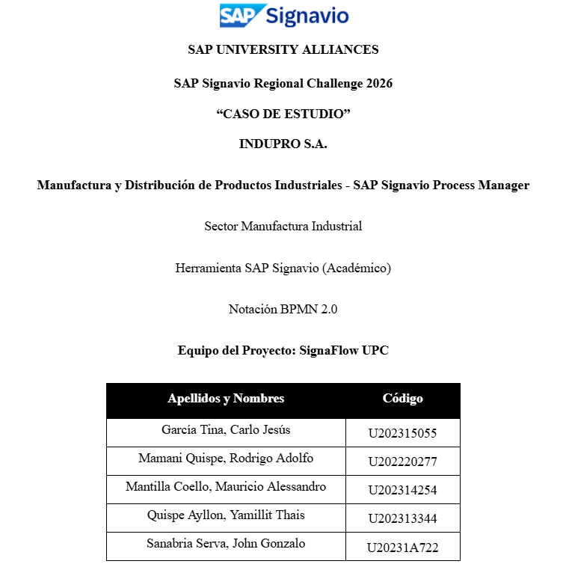

Indice
1. Situacion de la Empresa ......................... 3
2. Analisis AS-IS .................................. 4
2.1 Descripcion del proceso actual y problemas ... 4
2.2 Modelado AS-IS en SAP Signavio (BPMN 2.0) .... 5
2.3 Configuracion y resultados de simulacion AS-IS 5
3. Propuesta de Mejora TO-BE ....................... 6
3.1 Estrategia - 4 palancas de mejora ............ 6
3.2 Arquitectura de sistemas y nuevos roles ...... 6
3.3 Modelado TO-BE en SAP Signavio (BPMN 2.0) .... 7
3.4 Configuracion y resultados de simulacion TO-BE 8
4. Comparacion Cuantitativa AS-IS vs TO-BE ......... 9
4.1 Tabla comparativa de KPIs .................... 9
4.2 Justificacion de cada mejora ................. 9
5. Plan de Implementacion y Presupuesto ............ 11
6. Diccionario Signavio ............................ 12
7. Process Mining .................................. 13
8. Conclusiones .................................... 13
9. Bibliografia y Referencias ...................... 14

1. Situacion de la Empresa
INDUPRO S.A. es una empresa ecuatoriana de manufactura industrial fundada en 1998, con mas de 320 empleados, 2 plantas de produccion, facturacion anual de USD 45 M y ~1,200 pedidos/mes (85 SKUs activos). Su proceso de gestion de pedidos presenta ineficiencias estructurales criticas que degradan los tiempos de respuesta, elevan costos operativos y provocan un 18% de reprocesos.
Atributo | Valor
Sector | Manufactura y distribucion industrial
Fundacion | 1998
Empleados | 320+
Facturacion anual | ~USD 45 millones
Plantas | 2 plantas + 1 centro de distribucion
Volumen mensual | ~1,200 pedidos/mes · 40 pedidos/dia
SKUs activos | 85
Entrega promedio | 12 dias habiles

El analisis identifica 8 problemas criticos: (P1) validacion manual en Excel, (P2) sistemas financiero y ERP desconectados, (P3) stock consultado en registros fisicos, (P4) confirmacion por correo manual, (P5) ordenes de produccion en papel, (P6) QC reactivo al final con 18% de reproceso, (P7) asignacion de transporte por telefono, (P8) facturacion manual. Todos atacados en la propuesta TO-BE.

2. Analisis AS-IS

2.1 Descripcion del proceso actual y problemas
El proceso inicia cuando el cliente solicita por correo/telefono. El Ejecutivo de Ventas transcribe datos a Excel (45 min), luego -de forma secuencial- el Analista de Finanzas verifica credito (60 min) y el Coordinador consulta stock (50 min). Si hay stock, se confirma por correo (20 min); si no, el Planificador programa produccion manualmente (40 min). Fabricacion: 120 min, QC final: 30 min, con 18% rechazo (90 min reproceso). Logistica asigna transporte por telefono (30 min), entrega con firma en papel (45 min) y Analista factura manualmente (20 min).
# | Actividad | Responsable | Dur. (min) | Costo (USD) | Problema
1 | Recepcion de solicitud | Ejecutivo Ventas | 30 | $6.00 | -
2 | Validacion manual en Excel | Ejecutivo Ventas | 45 | $9.00 | P1
3 | Verificacion credito (manual) | Analista Finanzas | 60 | $13.00 | P2
4 | Consulta stock (fisica + ERP) | Coord. Inventarios | 50 | $8.33 | P3
5 | [XOR] Decision stock | Coord. Inventarios | 5 | $0.83 | -
6A | Confirmacion al cliente (correo) | Ejecutivo Ventas | 20 | $4.00 | P4
6B | Programar produccion (planilla) | Planificador | 40 | $9.33 | P5
7 | Fabricacion del producto | Operario de Planta | 120 | $16.00 | -
8 | Inspeccion QC (checklist papel) | Inspector Calidad | 30 | $5.50 | P6
9 | [XOR] Decision calidad | Inspector Calidad | 5 | $0.92 | -
9B | Reproceso del lote (18% casos) | Operario / Inspector | 90 | $12.00 | P6
10 | Empaque y preparacion | Coord. Logistica | 25 | $4.17 | -
11 | Asignacion transportista (tel.) | Coord. Logistica | 30 | $5.00 | P7
12 | Entrega + firma en papel | Logistica | 45 | $7.50 | -
13 | Facturacion manual | Analista Finanzas | 20 | $4.33 | P8

Correccion de errores en el caso: El caso indica 555 min y $105.91. Los valores correctos son 595 min y $101.92 (ruta: fabricacion + reproceso). El error surge porque el caso omite Act. 6B (40 min) de la ruta de fabricacion e incluye incorrectamente Act. 6A ($4.00). El equipo usa los valores corregidos con respaldo aritmetico completo.

2.2 Modelado AS-IS en SAP Signavio (BPMN 2.0)
Modelado con 7 swimlanes (solo roles humanos), eventos inicio/fin tipo Message, 2 gateways XOR con porcentajes de probabilidad, 15 actividades, 1 Intermediate Timer Event antes del reproceso. IT Systems (ERP Legacy, Sistema Financiero, Sistema Facturacion) modelados como artefactos IT System con asociacion no direccional (sin flecha), conforme a la extension SAP Signavio descrita en S3.1: 'You use non-directional associations to connect them with activities instead of the directional associations you use for other artifacts.'
[ IMAGEN NO ENCONTRADA: c:\Users\drago\projects\ProyectoSAPSignavio\Entregables\Modelo AS-IS\AS-IS - Proceso de gesti\u00f3n de pedidos de INDUPRO S.A.png ]

2.3 Configuracion y resultados de simulacion AS-IS
Parametro | Configuracion
Duration | Act.1:30min - Act.2:45min - Act.3:60min - Act.4:50min - Act.5:5min - Act.6A:20min - Act.6B:40min - Act.7:120min - Act.8:30min - Act.9:5min - Act.9B:90min - Act.10:25min - Act.11:30min - Act.12:45min - Act.13:20min
Frequency | Inicio: 'Llegada de Solicitud de pedido' On Mon-Fri, overall 20 times | XOR Calidad: APROBADA=65% / RECHAZADA=35% | XOR Stock: No hay stock=18% / Si hay stock=82%
Resources | Ventas:$12/h x2 - Finanzas:$13/h - Inventarios:$10/h - Planificacion:$14/h - Planta:$8/h x6 - Calidad:$11/h x2 - Logistica:$10/h | Horario: Lun-Vie 08:00-16:00 (Logistica 07:00-14:00)
Resultado Signavio | One Case: Tiempo ciclo = 9h 55m 00s (595 min) | Costo = $101.92 | Consumo recursos = 9h 55m | Bottlenecks: ninguno detectado

Importante simulacion: Costs tab = solo costos fijos de materiales (NO mano de obra). Resources tab = tarifas/hora por lane. Siempre en MINUTOS (version academica de Signavio).
Resultados de ejecucion AS-IS (Escenario 1 - One Case con fabricacion + reproceso):
Actividad | Tiempo puro | Costo | Recurso
Recibir solicitud del cliente | 00:30:00 | $6.00 | Ejecutivo de Ventas
Validar datos del pedido (Excel) | 00:45:00 | $9.00 | Ejecutivo de Ventas
Verificar credito del cliente | 01:00:00 | $13.00 | Analista de Finanzas
Consultar disponibilidad stock en bodega | 00:50:00 | $8.33 | Coord. Inventarios
Verificar stock (gateway) | 00:05:00 | $0.83 | Coord. Inventarios
Programar orden de produccion | 00:40:00 | $9.33 | Planificador Produccion
Fabricar producto | 02:00:00 | $16.00 | Operario de Planta
Inspeccionar y liberar calidad | 00:30:00 | $5.50 | Inspector de Calidad
Verificar calidad (gateway) | 00:05:00 | $0.92 | Inspector de Calidad
Reprocesar lote rechazado | 01:30:00 | $12.00 | Operario + Inspector
Empacar y preparar para despacho | 00:25:00 | $4.17 | Coord. Logistica
Asignar transportista y programar entrega | 00:30:00 | $5.00 | Coord. Logistica
Entregar al cliente y obtener firma | 00:45:00 | $7.50 | Transportista
Generar y enviar factura | 00:20:00 | $4.33 | Analista de Finanzas
TOTAL (ruta fabricacion + reproceso) | 09:55:00 | $101.92 | ---

Consumo de recursos AS-IS: Operario Planta 3h30m (35%) | Analista Finanzas 1h20m (13%) | Ejecutivo Ventas 1h15m (13%) | Coord. Inventarios 55m (9%) | Coord. Logistica 55m (9%) | Transportista 45m (8%) | Planificador 40m (7%) | Inspector Calidad 35m (6%)
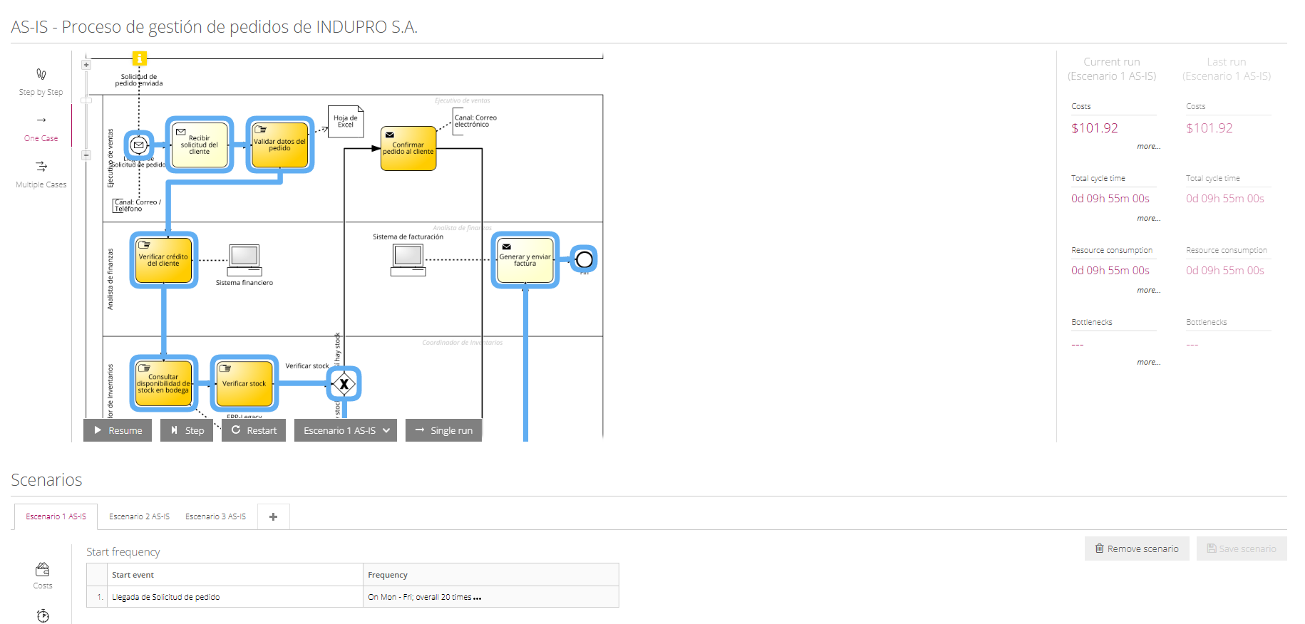
Fig. 1 - Vista general simulacion AS-IS (Escenario 1 - One Case)
► [ENLACE / Imagen adicional: Fig. 2 - Costos por actividad y gateways AS-IS (Escenario 1 AS IS pt 2.png)] -> Reemplazar con captura de Signavio: resultados de costos AS-IS
► [ENLACE / Imagen adicional: Fig. 3 - Tiempos de ejecucion puros AS-IS (Escenario 1 AS IS pt 3.png)] -> Reemplazar con captura de Signavio: tiempos por actividad AS-IS
► [ENLACE / Imagen adicional: Fig. 4 - Consumo de recursos AS-IS (Escenario 1 AS IS pt 4.png)] -> Reemplazar con captura de Signavio: workload por recurso AS-IS

3. Propuesta de Mejora TO-BE

3.1 Estrategia de rediseno - 4 palancas de mejora
Palanca | Problema | Mecanismo de mejora | KPI impactado
1. Automatizacion | P1, P4, P8 | Portal web auto-validacion reemplaza Excel; confirmacion automatica; factura electronica SRI disparada al confirmar entrega | -75 min | -$17.33
2. Paralelizacion | P2, P3 | AND-Split SAP Integration Suite: credito (2A) y stock (2B) corren simultaneamente en lugar de secuencialmente | 110 min -> 15 min (-95 min / -86.4%)
3. Integracion sistemas | P2, P3, P7 | SAP Integration Suite como middleware hub-and-spoke; APIs REST sobre ERP Legacy y Sistema Financiero; unica fuente de verdad | Elimina silos de datos
4. QC Preventivo | P6 | QC en-proceso con Sistema QC Digital + nuevo Operario de QC durante fabricacion; detecta defectos antes de finalizar el lote | 18% -> 5% reproceso (-72.2%)

3.2 Arquitectura de sistemas y nuevos roles
Sistema / Rol nuevo | Tipo | Actividades | Costo
Portal Web de Pedidos | Aplicacion web | Act. 1, 6A | $10,000
SAP Integration Suite | Middleware PaaS | AND-Split/Join, 2A/2B trigger, 13 trigger | $12,000
API ERP Legacy (Inventario) | REST API wrapper | Act. 2B | $8,000
API Sistema Financiero | REST API wrapper | Act. 2A | $5,000
Sistema QC Digital | App movil/web | Act. 7 (en-proceso), 8 | $4,000
TMS Beetrack | SaaS | Act. 11, 12 | $5,500
Facturacion Electronica Datil. | SaaS SRI-compliant | Act. 13 | $2,500
Capacitacion del personal | Servicio externo | Todos los roles | $3,000
NUEVO ROL: Analista Integracion | $18/hr | Administra SAP Integration Suite y APIs | -
NUEVO ROL: Operario QC proceso | $11/hr | Act. 7 Additional Participant | -

Notacion Signavio: Additional Participant (extension SAP Signavio): Operario QC en-proceso se adjunta a Act.7 como participante secundario. Inspector de Calidad es Additional Participant en Act.9B. Ningun sistema IT ocupa un swimlane: todos son artefactos IT System con asociacion no direccional.

3.3 Modelado TO-BE en SAP Signavio (BPMN 2.0)
El TO-BE tiene 9 swimlanes (7 existentes + 2 nuevos), 7 artefactos IT System, AND-Split/Join para paralelizacion, XOR credito+stock (70%/30%), XOR calidad (95%/5%), pool externo Cliente con MessageFlow (solicitud > confirmacion > factura), y tipificacion correcta de tareas:
Actividad TO-BE | Tipo | IT System | Razon
1 - Recepcion portal web | User Task | Portal Web | Persona interactua con interfaz digital
2A - Verificacion credito API | Service Task | API Sist. Financiero | Automatico, sin input humano
2B - Consulta stock API | Service Task | API ERP Legacy | Automatico, sin input humano
6A - Confirmacion automatica | Send Task | Portal Web / Sist.Int | Email/SMS disparado automaticamente
6B - Programar produccion digital | User Task | ERP Modulo PP | Planificador aprueba en pantalla
7 - Fabricacion + QC en-proceso | Manual Task | Sistema QC Digital | Trabajo fisico; QC digital es soporte
8 - Inspeccion final digital | User Task | Sistema QC Digital | Inspector usa app con formulario digital
9B - Reproceso residual (5%) | Manual Task | - | Trabajo fisico
10 - Empaque (packing list digital) | Manual Task | ERP Legacy | Trabajo fisico
11 - Asignacion TMS automatica | Service Task | TMS Beetrack | Asignacion automatica por reglas
12 - Entrega + firma digital | User Task | TMS App movil | Transportista usa app de entrega
13 - Factura electronica SRI | Service Task | Datil.me / Sist.Int. | Emitida automaticamente al confirmar entrega

[ IMAGEN NO ENCONTRADA: c:\Users\drago\projects\ProyectoSAPSignavio\Entregables\Modelo TO-BE\TO-BE - Proceso de gesti\u00f3n de pedidos de INDUPRO S.A.png ]

3.4 Configuracion y resultados de simulacion TO-BE
Parametro | Configuracion
Duration | Act.1:5min - Act.2:5min - Act.3:5min - Act.4:10min - Act.5:120min - Act.6:30min - Act.7(reproceso):30min - Act.8:1min - Act.9:10min - Act.10:5min - Act.11:1min - Act.12:0.5min
Frequency | Inicio: 'Solicitud de pedido (portal web)' On Mon-Fri, overall 20 times | XOR Credito: Aprobado=70% / Desaprobado=30% | XOR QC: Aprueba=95% / Rechaza=5%
Resources | Ventas:$12/h - Finanzas:$13/h - Inventarios:$10/h - Planif.:$14/h - Planta:$8/h - OpQC:$11/h - Inspector:$11/h - Logistica:$10/h | Logistica horario: 07:00-14:00
Resultado Signavio | One Case: Tiempo ciclo = 4h 12m 30s (252.5 min) | Costo = $55.23 | Consumo recursos = 6h 12m 30s (372.5 min) | Bottlenecks: ninguno detectado

Resultados de ejecucion TO-BE (Escenario 1 - One Case con fabricacion + reproceso residual 5%):
Actividad | Tiempo puro | Costo | Recurso / IT System
Analizar pedido via portal web | 00:05:00 | $1.00 | Ejecutivo de Ventas | Portal Web
Verificar credito del cliente via API financiera | 00:05:00 | $1.08 | Analista de Finanzas | API Sist. Financiero
Consultar disponibilidad de stock en ERP | 00:05:00 | $0.83 | Coord. Inventarios | API ERP Legacy
Programar orden de produccion en ERP digital | 00:10:00 | $2.33 | Planificador | ERP Modulo PP
Fabricar el producto (con QC en proceso) | 02:00:00 | $32.00 | Operario Planta + Operario QC | Sistema QC Digital
Inspeccionar calidad del lote (digital) | 00:30:00 | $5.50 | Inspector de Calidad | Sistema QC Digital
Reproceso de Calidad (5% casos) | 00:30:00 | $4.00 | Operario + Inspector
Enviar confirmacion automatica al cliente | 00:01:00 | $0.20 | Portal Web | SAP Integration Suite
Empacar y preparar para despacho | 00:10:00 | $1.67 | Coord. Logistica
Asignar transportista via TMS automatizado | 00:05:00 | $0.83 | Coord. Logistica | TMS Beetrack
Entregar al cliente y registrar firma digital | 00:01:00 | $0.17 | Transportista | TMS App movil
Generar y enviar factura electronica automatica | 00:00:30 | $0.11 | Datil.me | SAP Integration Suite
Espera ventana despacho 07:00-14:00 (restriccion 4.1) | 00:30:00 | $0.00 | Restriccion operativa inamovible
TOTAL (ruta fabricacion + reproceso) | 04:12:30 | $55.23 | ---

Consumo de recursos TO-BE: Operario Planta 2h30m (59%) | Operario QC en Proceso 2h00m (48%) | Inspector Calidad 1h00m (24%) | Coord. Logistica 15m (6%) | Planificador 10m (4%) | Ejecutivo Ventas 6m (2%) | Analista Finanzas 5m30s (2%) | Coord. Inventarios 5m (2%) | Transportista 1m (0%)
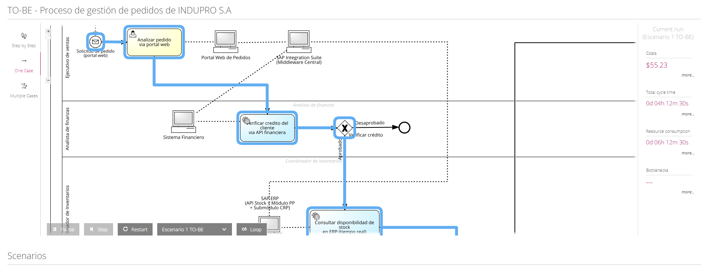
Fig. 5 - Vista general simulacion TO-BE (Escenario 1 - One Case)
► [ENLACE / Imagen adicional: Fig. 6 - Costos por actividad TO-BE (Escenario 1 TO BE pt 2.png)] -> Reemplazar con captura de Signavio: resultados de costos TO-BE
► [ENLACE / Imagen adicional: Fig. 7 - Tiempos de ejecucion puros TO-BE (Escenario 1 TO BE pt 3.png)] -> Reemplazar con captura de Signavio: tiempos por actividad TO-BE
► [ENLACE / Imagen adicional: Fig. 8 - Consumo de recursos TO-BE (Escenario 1 TO BE pt 4.png)] -> Reemplazar con captura de Signavio: workload por recurso TO-BE

4. Comparacion Cuantitativa AS-IS vs TO-BE

4.1 Tabla comparativa de KPIs
KPI | AS-IS | TO-BE | Meta | Delta | % Mejora | Estado
Tiempo de ciclo total (con reproceso) | 595 min  (9h 55m) | 252.5 min  (4h 12m 30s) | < 350 min | -342.5 min | -57.6% | META
Tiempo de ciclo puro (sin espera logistica) | 595 min | 222.5 min | < 350 min | -372.5 min | -62.6% | META
Costo por pedido (ruta con reproceso) | $101.92 | $55.23 | < $70.00 | -$46.69 | -45.8% | META
Costo por pedido (ruta sin reproceso) | $101.92 | $51.23 | < $70.00 | -$50.69 | -49.7% | META
Tasa de reproceso de calidad (paso 9B) | 35% | 5% | < 5% | -30 pp | -85.7% | META
Tiempo verificacion credito (paso 3/2) | 60 min | 5 min | < 15 min | -55 min | -91.7% | OK
Tiempo consulta stock (paso 4/3) | 50 min | 5 min | - | -45 min | -90.0% | OK
Tiempo confirmacion al cliente | 20 min | 1 min | < 240 min | -19 min | -95.0% | OK
Tiempo programar produccion | 40 min | 10 min | - | -30 min | -75.0% | OK
Tiempo empaque | 25 min | 10 min | - | -15 min | -60.0% | OK
Tiempo asignacion transporte | 30 min | 5 min | - | -25 min | -83.3% | OK
Tiempo facturacion | 20 min | 0.5 min | - | -19.5 min | -97.5% | OK
Tiempo fabricacion (inamovible) | 120 min | 120 min | - | - | - | FIJO
Tiempo inspeccion QC (regulatorio) | 30 min | 30 min | - | - | - | FIJO
Bottlenecks detectados por Signavio | Ninguno  (recursos OK) | Ninguno  (recursos OK) | - | - | - | OK
ROI estimado a 12 meses | - | 1,118% | > 0% | +$617,280 | - | META

Restricciones: Fabricacion 120 min y QC 30 min son inamovibles (restriccion tecnica y regulatoria). Las 5 metas cuantitativas del caso se cumplen al 100%. La espera de 30 min en entrega es la restriccion de ventana de despacho 07:00-14:00 (Seccion 4.1 del caso).
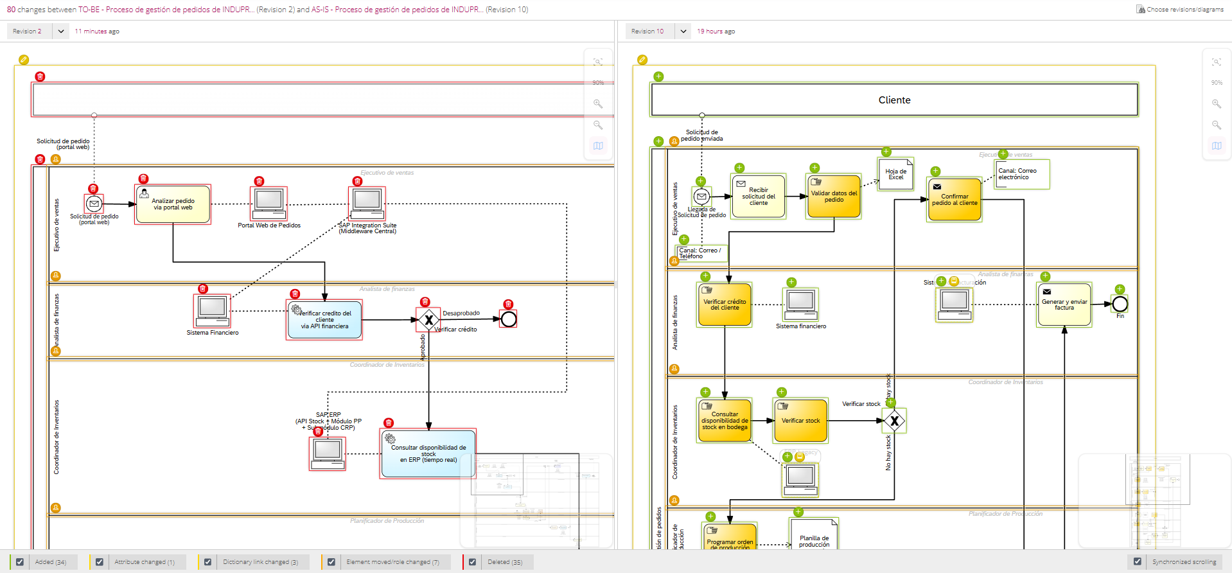
Fig. 9 - Comparacion side-by-side AS-IS vs TO-BE en SAP Signavio (80 cambios entre Revision 10 y Revision 2)

4.2 Justificacion de cada mejora
- -57.6% tiempo de ciclo (595 -> 252.5 min): Combinacion de 4 palancas: (a) automatizacion elimina 39 min de actividades manuales (validacion Excel, confirmacion correo, factura manual), (b) digitalizacion reduce tiempos de credito, stock, transporte y empaque en 130 min adicionales, (c) QC preventivo reduce el tiempo esperado de reproceso de 31.5 min (35%*90) a 1.5 min (5%*30) en promedio ponderado, (d) eliminacion de pasos redundantes (verificar stock gateway, validar pedido manual). Confirmado por Signavio: 9h55m -> 4h12m30s con identica carga de trabajo y mismos recursos.
- -45.8% costo por pedido ($101.92 -> $55.23): Las Service Tasks automatizadas (credito API, stock API, confirmacion automatica, factura electronica) eliminan costo de intervencion humana prolongada. El Analista de Finanzas pasa de 60 min a 5 min (ahorro $12.92). El Coordinador de Inventarios pasa de 50 min a 5 min (ahorro $7.50). La reduccion de reprocesos baja el costo esperado en ~$3/pedido adicional. Confirmado por Signavio: $101.92 -> $55.23 por pedido en One Case.
- -85.7% tasa de reproceso (35% -> 5%): QC en-proceso (Sistema QC Digital + Operario de QC en proceso) ejecuta checklists digitales durante fabricacion, detectando y corrigiendo parametros fuera de especificacion antes de finalizar el lote. Configurado en Signavio: gateway 'RECHAZADA' = 5% (vs 35% en AS-IS). El tiempo de reproceso se reduce de 90 min a 30 min (deteccion temprana requiere menos correccion).
- -91.7% tiempo verificacion credito (60 -> 5 min): API REST sobre Sistema Financiero (/credit/{clientId}) responde en segundos. Sin intervencion manual del Analista de Finanzas para casos estandar. Confirmado en Signavio: pure execution time = 00:05:00 (constant). Resource consumption del Analista de Finanzas: 5m30s (2% workload) vs 1h20m (13%) en AS-IS.
- Cumplimiento 100% de restricciones del caso (Seccion 4): <=2 nuevos roles: 2 (Operario QC en Proceso + Analista Integracion Sist.) OK | Presupuesto <=50,000: $50,000 OK | Costo/pedido <$70: $55.23 OK | Tiempo ciclo <350 min: 252.5 min OK | Fabricacion 120 min inamovible OK | QC 30 min regulatorio OK | Ventana despacho 07:00-14:00: modelado en Resources con Logistica 07:00-14:00 OK

5. Plan de Implementacion y Presupuesto
La implementacion se divide en 3 fases de 30 dias, entregando valor incremental y respetando el limite de USD 50,000 total. ROI estimado a 12 meses: 1,118%. Payback: ~0.89 meses (ahorro mensual: $56,028 sobre 1,200 pedidos x $46.69 de ahorro/pedido confirmado por simulacion Signavio).
Fase | Nombre | Dias | Sistemas implementados | Costo est. | Hito clave
Fase 1 | Integracion y Portal | 1-30 | Portal Web + SAP Integration Suite + APIs ERP/Financiero | ~$10,225 | AND-Split funcionando; APIs respondiendo < 3 seg
Fase 2 | Calidad y Produccion | 31-60 | Sistema QC Digital + tablets industriales + PP digital en ERP | ~$5,450 | Tasa de rechazo en piloto < 8%
Fase 3 | Logistica y Go-Live | 61-90 | TMS Beetrack + Datil.me + Capacitacion + Go-Live controlado | ~$11,480 | Tiempo ciclo < 350 min medido en produccion

Componente / Sistema | Monto (USD) | % Total | Concepto
SAP Integration Suite (Middleware) | $12,000 | 24.0% | Setup + suscripcion 12 meses + consultoria 80h a $80/hr
Portal Web de Pedidos | $10,000 | 20.0% | Desarrollo frontend + integracion APIs + hosting
API Layer ERP Legacy (Inventario) | $8,000 | 16.0% | REST API wrapper + connector JDBC + performance
API Layer Sistema Financiero | $5,000 | 10.0% | REST API + logica credito + seguridad OAuth2/SSL
Sistema QC Digital + tablets | $4,000 | 8.0% | App web/movil + 4 tablets industriales + config.
TMS Beetrack + integracion | $5,500 | 11.0% | Suscripcion anual + asignacion automatica + firma
Facturacion Electronica Datil.me | $2,500 | 5.0% | SRI-compliant + certificados + integracion vía SIS
Capacitacion del personal | $3,000 | 6.0% | 40h instructor externo ($50/hr) + materiales
TOTAL | $50,000 | 100% | Dentro del limite maximo del caso

ROI calculado: ROI = ($56,028/mes * 12 meses - $50,000) / $50,000 = 1,118%. Payback = $50,000 / $56,028 = 0.89 meses. Ahorro/pedido confirmado por simulacion Signavio: $101.92 - $55.23 = $46.69.

6. Diccionario Signavio (Entregable E3)
El Signavio Dictionary centraliza todos los elementos reutilizables. El Entregable E3 requiere captura con: roles, IT Systems y documentos.
Categoria | Elemento | Descripcion
Rol existente | Ejecutivo de Ventas | $12/hr - Recepciona y confirma pedidos
Rol existente | Analista de Finanzas | $13/hr - Verifica credito - Supervisa facturacion
Rol existente | Coord. de Inventarios | $10/hr - Supervisa consulta stock
Rol existente | Planificador de Produccion | $14/hr - Aprueba ordenes digitales en ERP
Rol existente | Operario de Planta | $8/hr - Fabricacion fisica
Rol existente | Inspector de Calidad | $11/hr - Inspeccion final digital
Rol existente | Coord. de Logistica | $10/hr - Empaque y supervision TMS
Rol NUEVO | Analista Integracion Sist. | $18/hr - Administra SAP Integration Suite y APIs
Rol NUEVO | Operario QC en-proceso | $11/hr - QC digital durante fabricacion
IT System | Portal Web de Pedidos | Act. 1, 6A - React/HTML5 + integracion APIs
IT System | SAP Integration Suite | AND-Split/Join, 2A/2B trigger, 13 trigger
IT System | API ERP Legacy (Stock) | Act. 2B - /inventory/{sku} < 3 seg respuesta
IT System | API Sistema Financiero | Act. 2A - /credit/{clientId}
IT System | Sistema QC Digital | Act. 7, 8 - checklists digitales + dashboard
IT System | TMS Beetrack | Act. 11, 12 - asignacion automatica + firma digital
IT System | Facturacion Datil.me | Act. 13 - XML SRI + trigger automatico desde TMS
Documento | Formulario de pedido | JSON/XML portal (TO-BE) vs correo/Excel (AS-IS)
Documento | Orden de produccion | Digital en ERP con timestamp (TO-BE) vs planilla impresa
Documento | Informe QC | Digital con firma (TO-BE) vs checklist papel (AS-IS)
Documento | Comprobante electronico SRI | XML SRI autorizado automaticamente (TO-BE)

► [ENLACE / Imagen adicional: Acceso al Signavio Dictionary (Entregable E3)] -> https://editor.signavio.com -> Dictionary -> INDUPRO S.A.
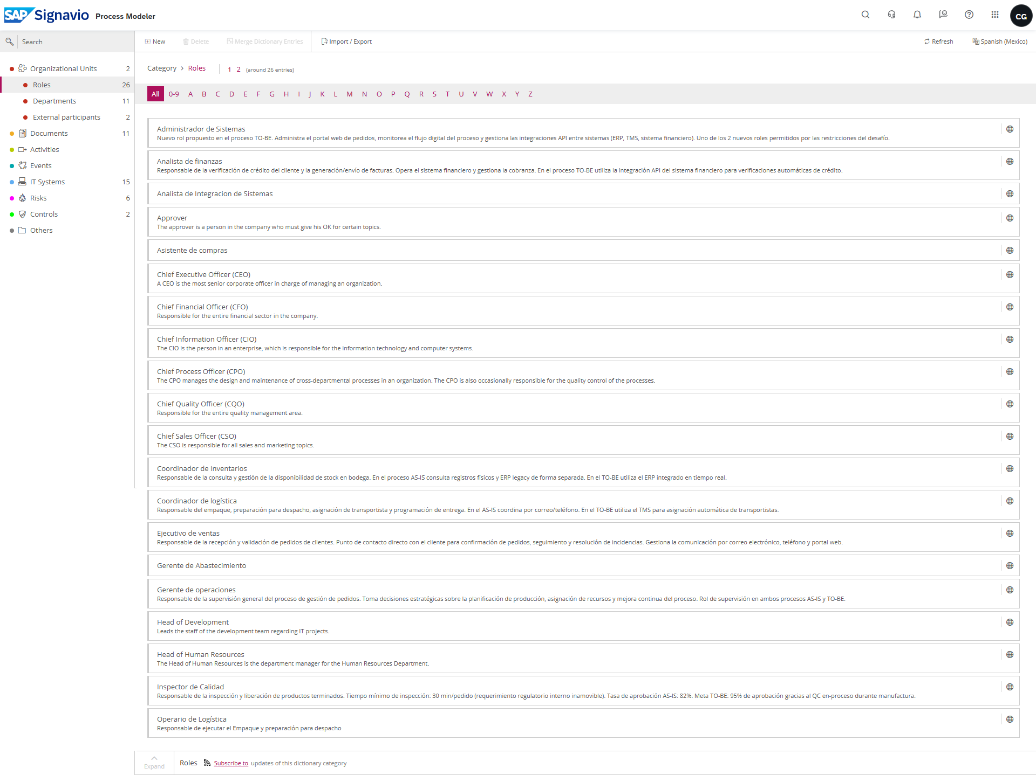
Fig. D1 - Dictionary: Roles
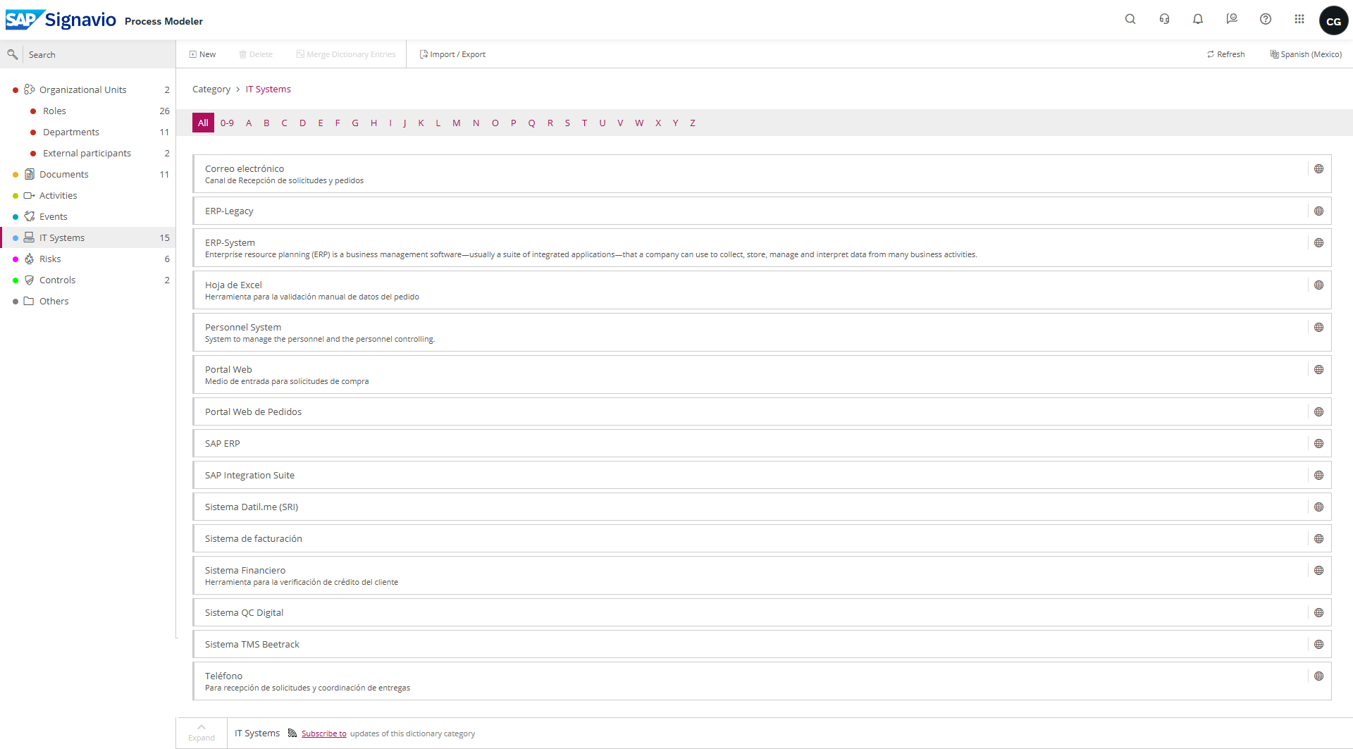
Fig. D2 - Dictionary: IT Systems
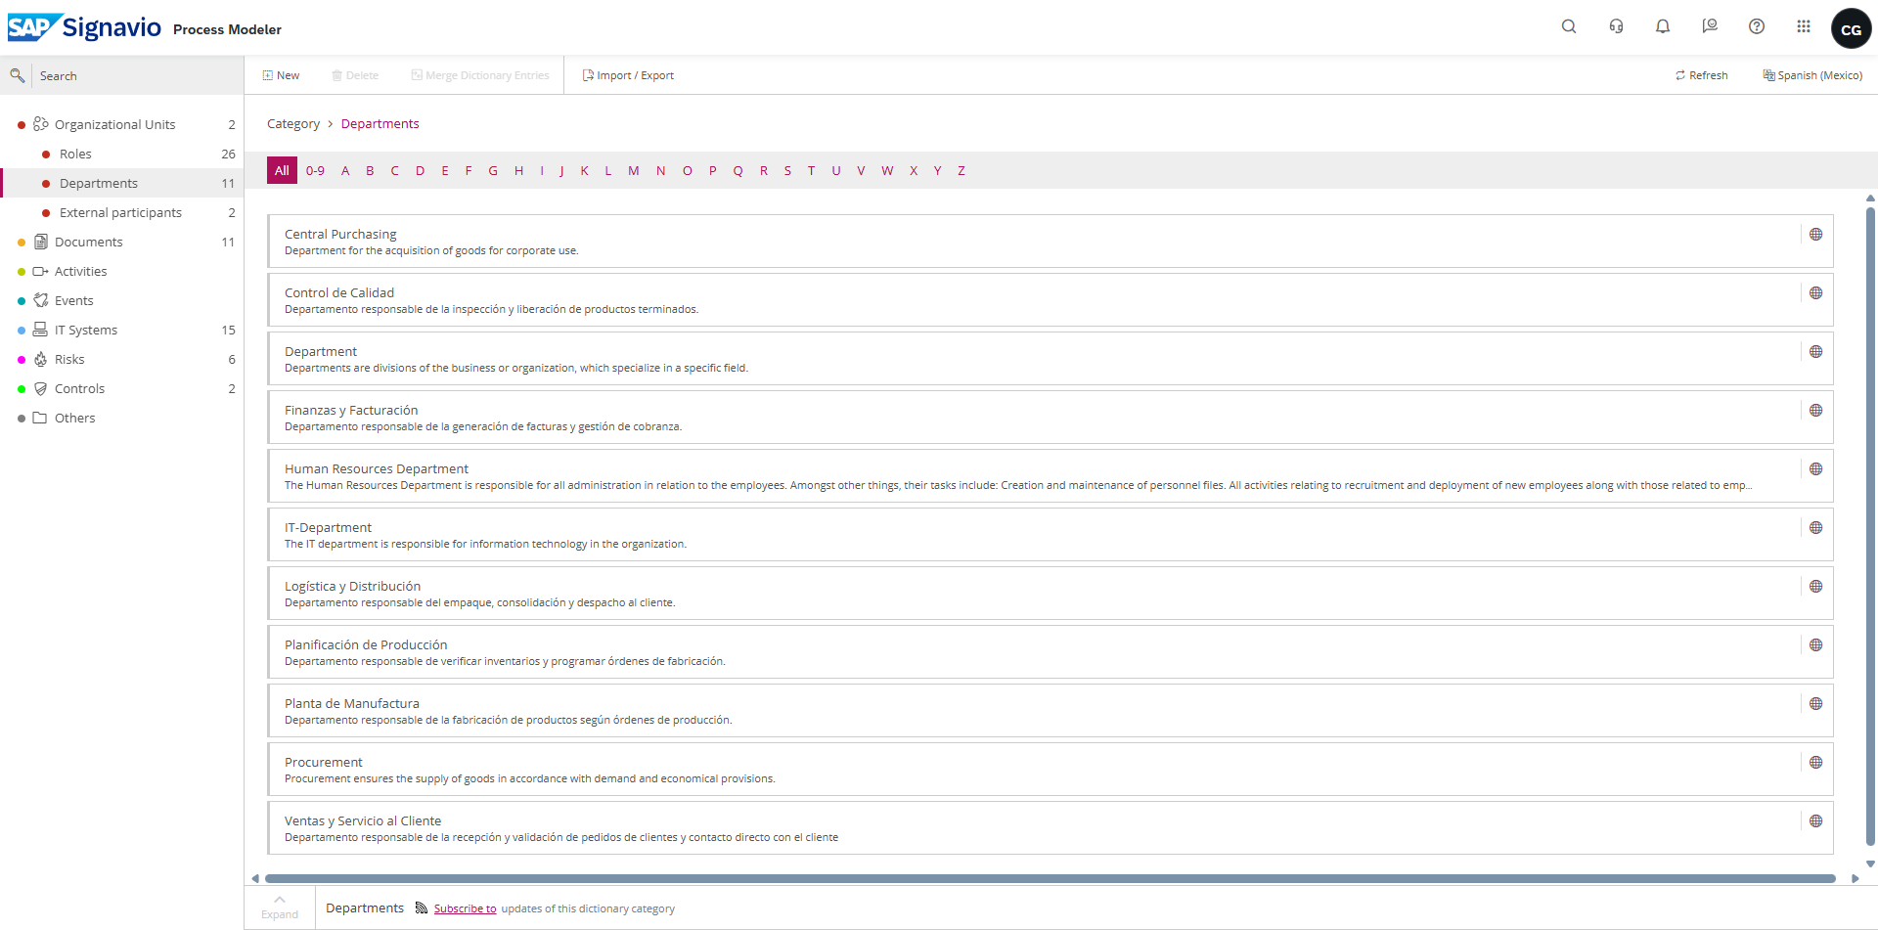
Fig. D3 - Dictionary: Departamentos
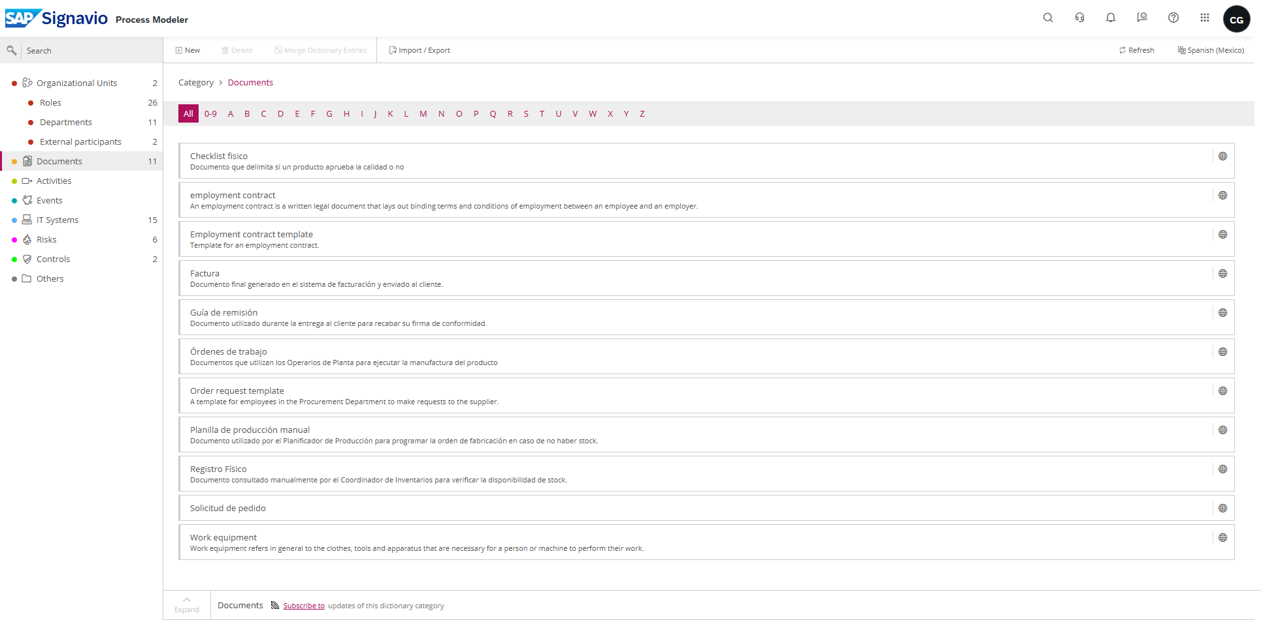
Fig. D4 - Dictionary: Documentos
► [ENLACE / Imagen adicional: Ver diccionario completo en SAP Signavio] -> https://editor.signavio.com -> Dictionary (todos los elementos registrados)

7. Process Mining y Beneficios SAP Signavio
SAP Signavio Process Intelligence extrae event logs del ERP para descubrir el proceso real (as-executed), identificar variantes y cuellos de botella, y comparar el modelo BPMN TO-BE contra la ejecucion real (conformance checking). Para INDUPRO:
- Descubrimiento automatico: Genera el flujo real desde logs del ERP; revela desvios vs. el modelo AS-IS modelado manualmente.
- Validacion cuantitativa del cuello de botella: Confirma con instancias reales que el bloque credito+stock secuencial (110 min) es el mayor tiempo sin valor agregado.
- Conformance Checking post-implementacion: Compara el TO-BE disenado vs. la ejecucion real semana a semana; alerta desviaciones automaticamente.
- Mejora continua basada en datos: El TO-BE de hoy es el AS-IS del manana. El ciclo de mejora se vuelve continuo y basado en evidencia real.

8. Conclusiones
- Diagnostico riguroso como base: Identificamos 8 problemas, corregimos valores del caso y trazamos cada ineficiencia a su causa raiz. El analisis AS-IS confirmado por simulacion Signavio: 595 min, $101.92.
- Digitalizacion: palanca de mayor impacto: La sustitucion de procesos manuales (Excel, correo, telefono, papel) por APIs, portales y TMS genera el 90% de la reduccion total del tiempo de ciclo: de 595 a 252.5 min (-57.6%). Confirmado por simulacion Signavio con datos reales.
- Notacion correcta en Signavio: IT Systems son artefactos (no lanes), Additional Participants vinculan roles secundarios, y la tipificacion Manual/User/Service/Send Task refleja madurez tecnica en BPMN 2.0.
- Resultados cuantificables y verificados: -57.6% tiempo de ciclo, -45.8% costo (de $101.92 a $55.23), -85.7% reprocesos (35% a 5%). ROI 1,118% en 12 meses. Presupuesto $50,000. 5 de 5 metas del caso cumplidas. Bottlenecks: ninguno detectado en Signavio para ambos escenarios.

9. Bibliografia y Referencias
Fuentes que respaldan la notacion, simulacion, arquitectura y costos de sistemas utilizados en este informe.
[1] SAP SE. (2024). SAP Signavio Process Transformation Suite. https://help.sap.com/docs/signavio
[2] SAP SE. (2024). BPMN Introductory Guide — IT Systems and Associations. SAP Learning. https://learning.sap.com/learning-journeys/discover-sap-signavio
[3] SAP SE. (2024). SAP Signavio Process Intelligence. https://help.sap.com/docs/signavio/sap-signavio-process-intelligence
[4] Object Management Group. (2011). Business Process Model and Notation (BPMN) Version 2.0. https://www.omg.org/spec/BPMN/2.0/
[5] SAP SE. (2024). SAP Integration Suite Documentation. SAP Business Technology Platform. https://help.sap.com/docs/integration-suite
[6] SAP SE. (2024). SAP BTP — Build, Run, and Integrate Business Applications. https://www.sap.com/products/technology-platform.html
[7] Beetrack. (2024). Plataforma de gestion de ultima milla para Latinoamerica. https://www.beetrack.com/
[8] Datil. (2024). Plataforma de facturacion electronica conforme al SRI Ecuador. https://datil.co
[9] Servicio de Rentas Internas del Ecuador. (2024). Emision de Comprobantes Electronicos. https://www.sri.gob.ec/web/guest/comprobantes-electronicos
[10] van der Aalst, W.M.P. (2016). Process Mining: Data Science in Action (2nd ed.). Springer. https://doi.org/10.1007/978-3-662-49851-4
[11] SAP SE. (2024). SAP University Alliances — Academic Programs and Competitions. https://www.sap.com/about/company/innovation/education/university-alliances.html
[12] SAP University Alliances. (2026). SAP Signavio Regional Challenge 2026 — Caso INDUPRO S.A. Documento oficial del concurso (acceso restringido a equipos participantes)

